1.

安装github desktop和git

通过github desktop打开cmd命令行

输入 git config –list 查看相关配置内容

2.

用管理员打开cmd

输入ssh-keygen -t rsa -C "your user name"

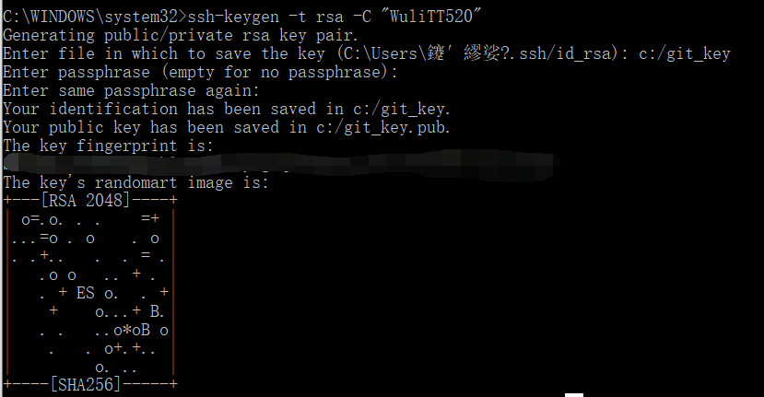

出现以上图片说明密匙创建成功

找到创建好的文件

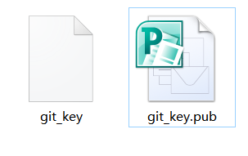

用记事本打开.pub文件

打开github ，点自己头像 >> settings >> SSH and GPG keys >>New SSH key

将.pub文件内容复制到key中

3.

将以上两个文件，复制到C:\Users\你的用户名\.ssh文件夹下

并改名为id_rsa，id_rsa.pub

进入cmd命令行

输入ssh -T [git@github.com](mailto:git@github.com)

出现 hi ~，则表示密匙使用成功

4.

进入项目根目录（可以如第一步一样，通过github desktop进入）

题目一：两个人操作，一个人上传一个文件 ，另一个人clone下来，看是否有该文件

人员1命令行：

git remote add origin https://github.com/WDTEMA/SmartCar.git

git init

创建一个文件在目录中(如：test.txt)

git status –s //检查你的更改，红色的为未上传的改动

git add . //将根目录所有文件添加 不要忘了加 .

git commit -m "first commit" // first commit为注释 可以任意改变 如”add test”

git pull origin master //检测网上服务器有没有更改

git push -u origin master //没有更改则上传至网上服务器

人员2命令行：

git pull origin master //检测有没有更改

git pull //有更改则下载到本地